Rapport i Avancerad Datorgrafik

# Uppgift 3

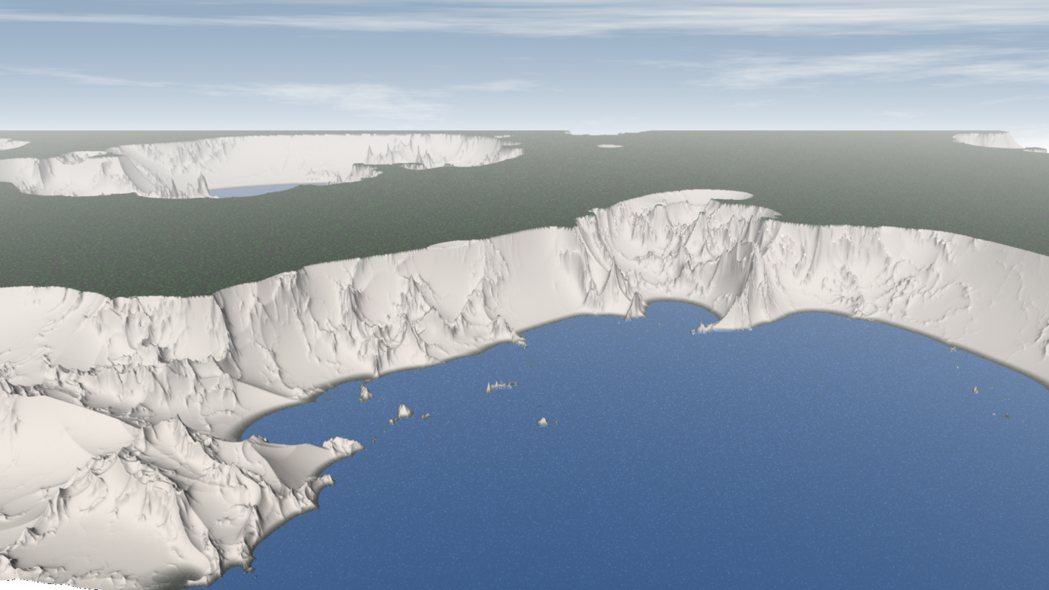

# Kod

## mountain.sl

#define snoise(p) (2 \* (float noise(p)) - 1)

float RidgedMultifractal(point p; uniform float octaves, lacunarity, gain, H, sharpness, threshold)

{

float result, signal, weight, i, exponent;

varying point PP=p;

for( i = 0; i < octaves; i += 1 ) {

if ( i == 0) {

signal = snoise( PP );

if ( signal < 0.0 ) signal = -signal;

signal = gain - signal;

signal = pow( signal, sharpness );

result = signal;

weight = 1.0;

}

else{

exponent = pow( lacunarity, (-i\*H) );

PP = PP \* lacunarity;

weight = signal \* threshold;

weight = clamp(weight,0,1);

signal = snoise( PP );

signal = abs(signal);

signal = gain - signal;

signal = pow( signal, sharpness );

signal \*= weight;

result += signal \* exponent;

}

}

return(result);

}

float fBm (point p; uniform float octaves, lacunarity, gain)

{

uniform float amp = 1;

varying point pp = p;

varying float sum = 0;

uniform float i;

for (i = 0; i < octaves; i += 1) {

sum += amp \* snoise (pp);

amp \*= gain;

pp \*= lacunarity;

}

return sum;

}

float turbulence (point p; uniform float octaves, lacunarity, gain)

{

uniform float amp = 1;

varying point pp = p;

varying float sum = 0;

uniform float i;

for (i = 0; i < octaves; i += 1) {

sum += amp \* snoise (pp);

amp \*= gain;

pp \*= lacunarity;

}

abs(sum);

return sum;

}

// The Worley cell noise function creates cells and measures the distance between them,

// offsetting them by random values. This creates an irregular "noisy" cell pattern.

/\* Voronoi cell noise (a.k.a. Worley noise) -- 2-D, 2-feature version. \*/

void voronoi\_gravelNoise (float ss, tt; output float gravelNoise; output float spos1, tpos1; output float f2; output float spos2, tpos2;)

{

float jitter=1.0;

float sthiscell = floor(ss)+0.5;

float tthiscell = floor(tt)+0.5;

gravelNoise = f2 = 1000;

uniform float i, j;

for (i = -1; i <= 1; i += 1) {

float stestcell = sthiscell + i;

for (j = -1; j <= 1; j += 1) {

float ttestcell = tthiscell + j;

float spos = stestcell + jitter \* (cellnoise(stestcell, ttestcell) - 0.5);

float tpos = ttestcell + jitter \* (cellnoise(stestcell+23, ttestcell-87) - 0.5);

float soffset = spos - ss;

float toffset = tpos - tt;

float dist = soffset\*soffset + toffset\*toffset;

if (dist < gravelNoise) {

f2 = gravelNoise;

spos2 = spos1;

tpos2 = tpos1;

gravelNoise = dist;

spos1 = spos;

tpos1 = tpos;

}

else if (dist < f2) {

f2 = dist;

spos2 = spos;

tpos2 = tpos;

}

}

}

gravelNoise = sqrt(gravelNoise); f2 = sqrt(f2);

}

surface mountain (

float worldTop = (50);

float worldBottom = (10);

float beachEdge = (worldBottom + 0.01);

float gravelReach = (worldBottom + 1.6);

float cliffReach = (worldTop - 0.001);

color water = (0.3, 0.6, 1.0 );

color gravel = (0.35, 0.4, 0.35 );

color grass = (0.0, 0.55, 0.0 );

color river = (0.2, 0.8, 1.0 );

color cliff = (0.96, 0.92, 0.88 );

color rock = (0.96, 0.96, 0.82 );

color haze = (0.9, 0.9, 0.9 );

float waterOctaves = (2.5); // Number of noise layers to be summed

float waterLacunarity = (3.25); // Level of "gappiness" or inhomogeneity

float waterGain = (0.55); // The level of effective contribution by each layer

float grassOctaves = (5.0); // Number of noise layers to be summed

float grassLacunarity = (1.4); // Level of "gappiness" or inhomogeneity

float grassGain = (0.8); // The level of effective contribution by each layer

float bumpFrequency = (40.0); // The frequency of the bump mapped irregularity

float bumpHeight = (5.8); // The depth of the texture bumps

float roughness = (0.5); // The roughness of the bump map

color diffuseColor = (0.6, 0.8, 0.9); // Diffuse color

color specularColor = (0.8, 0.8, 0.9); // Specular color

float fogDistance = (550); // Fog effective distance

color fogColor = (0.9, 0.9, 0.9); // Fog color

)

{

// (point p; uniform float octaves, lacunarity, gain, H, sharpness, threshold)

float magnitude = 2.1\*(RidgedMultifractal((P)\*0.002,8, 2.2, 0.94, 0.8, 6.4, 5)\*120.00001);

float mountainAtt = distance(zcomp(P),55)/1000.0;

// Set the height of the landscape

float height = magnitude \* mountainAtt;

// Clamp the world bounds to create a water surface and a maximum cliff height

height=clamp(height, worldBottom, worldTop);

// Calculate and even out normals to avoid bugs

P += height \* normalize(N);

N = calculatenormal(P);

normal Nf = faceforward (normalize(N),I);

// Create a copy of the point P, add bump map noise and calculate the new normal

point pTemp = P;

// Execute a bump map noise function to create a water texture

pTemp += noise(pTemp \* bumpFrequency) \* N \* bumpHeight;

N = calculatenormal(pTemp);

// Normalize

normal Nn = normalize(N);

vector V = normalize(-I);

// Create diffuse and specular water colors

color waterTextureA = Cs\*(diffuseColor \* diffuse(Nf));

color waterTextureB = Cs\*(specularColor \* specular(Nn, V, roughness));

// Add them together

color waterTexture = waterTextureA + waterTextureB;

// Execute a turbulence noise algorithm to create water noise

// Nota Bene: This has been replaced by bump mapping

// float waterNoise = clamp((turbulence(P, waterOctaves, waterLacunarity, waterGain)), 0, 1);

// Voronoi parameters, gravelNoise is the desired output

float gravelNoise, spos1, tpos1, f2, spos2, tpos2;

// Execute a Worley Cell Noise algorithm to create gravel noise

voronoi\_gravelNoise(u\*10000.0, v\*10000.0, gravelNoise, spos1, tpos1, f2, spos2, tpos2);

// Execute an fBm noise algorithm to create the grass noise

float grassNoise = clamp((fBm(P, grassOctaves, grassLacunarity, grassGain)), 0, 1);

// Mix the water texture with the gravel texture to create a beach edge

color outputColor = mix((water \* waterTexture), (gravel \* gravelNoise), smoothstep(worldBottom, beachEdge, height));

// Mix the gravel texture with the cliff texture to create a cliff foot

outputColor = mix(outputColor, cliff, smoothstep(beachEdge, gravelReach, height));

// Mix the cliff texture with the grass texture to create a cliff edge

outputColor = mix(outputColor, (grass \* grassNoise), step(cliffReach, height));

// Diffuse the product

outputColor = Cs\*(outputColor \* diffuse(Nf));

// Create fog

float d = 1 - exp((-length(I) + 100)/fogDistance);

outputColor = mix (outputColor, fogColor, d);

// Output

Ci = outputColor;

Oi = Os;

}

## mountainsky.sl

#define snoise(p) (2 \* (float noise(p)) - 1)

float fBm (point p; uniform float octaves, lacunarity, gain)

{

uniform float amp = 1;

varying point pp = p;

varying float sum = 0;

uniform float i;

for (i = 0; i < octaves; i += 1) {

sum += amp \* snoise (pp);

amp \*= gain;

pp \*= lacunarity;

}

return sum;

}

surface mountainsky(

color skyColor = (0.54, 0.64, 0.74);

color hazeColor = (1, 1, 1);

color cloudColor = (0.9, 0.9, 0.9);

)

{

// Create a base for the sky using the haze and sky colors

float baseColor = (0.6 - v);

color outputColor = mix(hazeColor, skyColor, baseColor);

// Create cloud noise using an fBm algorithm, dependant on the y-coordinate of the scene

float cloudFreq = ((1.0 - v) \* 6.0);

float cloudNoise = clamp(fBm(P \* cloudFreq \* 0.001, 5, 2.75, 0.6),0,1);

// Mix the sky and the clouds to the cloud noise

outputColor = mix(skyColor, cloudColor, cloudNoise);

// Add a haze effect to fade the horizon

float haze = pow(1.4-v,3);

outputColor = mix(outputColor, hazeColor, haze);

// Output

Ci = outputColor;

Oi = Os;

}

# Tjena vilken Fin Kod du har Där

För uppgift 3 så skall rapporten vara mera detaljerad. Rapporten skall beskriva den övergripande iden för koden samt beskriva de centrala delarna i koden. De designval som gjorts (exv val av fraktal etc) skall diskuteras.

# Låt Oss Leka med Lite Värden

rapporten skall innehålla ett antal (ca 4) olika screenshots som demonstrerar resultatet av påverkan på olika parametrar exv snötäckets parametrar, frekvenser etc etc

# Procedurella Shaders kontra Färdiga Texturer

I rapporten skall man även reflektera över vilka fördelar och nackdelar det finns med att beräkna bergslandskapet procedurellt (helt eller delvis) jämfört med att modellera landskapet för hand eller med handmälade heightmaps.

# Uppgift 2

P:\GitHub\AdvancedComputerGraphics\Uppgift 2\galaxy.tif

# Kod

## stars.sl

#define snoise(p) (2 \* (float noise(p)) - 1)

float fBm (point p; uniform float octaves, lacunarity, gain)

{

uniform float amp = 1;

varying point pp = p;

varying float sum = 0;

uniform float i;

for (i = 0; i < octaves; i += 1) {

sum += amp \* snoise (pp);

amp \*= gain;

pp \*= lacunarity;

}

return sum;

}

// The Worley cell noise function creates cells and measures the distance between them,

// offsetting them by random values. This creates an irregular "noisy" cell pattern.

// We utilize these scattered cells by inverting and narrowing their color values, creating a realistic

// and spectacular night sky texture with distant, glowing stars.

void voronoi\_f1f2\_2d (float ss, tt; output float f1; output float spos1, tpos1; output float f2; output float spos2, tpos2;)

{

float jitter=1.0;

float sthiscell = floor(ss)+0.5;

float tthiscell = floor(tt)+0.5;

f1 = f2 = 100;

uniform float i, j;

for (i = -1; i <= 1; i += 1) {

float stestcell = sthiscell + i;

for (j = -1; j <= 1; j += 1) {

float ttestcell = tthiscell + j;

float spos = stestcell + jitter \* (cellnoise(stestcell, ttestcell) - 0.5);

float tpos = ttestcell + jitter \* (cellnoise(stestcell+23, ttestcell-87) - 0.5);

float soffset = spos - ss;

float toffset = tpos - tt;

float dist = soffset\*soffset + toffset\*toffset;

if (dist < f1) {

f2 = f1;

spos2 = spos1;

tpos2 = tpos1;

f1 = dist;

spos1 = spos;

tpos1 = tpos;

}

else if (dist < f2) {

f2 = dist;

spos2 = spos;

tpos2 = tpos;

}

}

}

f1 = sqrt(f1); f2 = sqrt(f2);

}

surface stars(

color white = (1.0, 1.0, 1.0); // White color

color grey = (0.5, 0.5, 0.5); // Grey color

color black = (0.0, 0.0, 0.0); // Black color

color red = (1.0, 0.0, 0.2); // Red color

color blue = (0.2, 0.0, 1.0); // Blue color

float starlightIntensity = (1.0); // Modifies the intensity of the starlight

float lacunarity = (6.0); // Level of "gappiness" or inhomogeneity

float octaves = (2.0); // Number of noise layers to be summed

float gain = (0.4); // The level of effective contribution by each layer

)

{

// Initiate variables to be used as parameters for the Worley Noise Cell algorithm

float f1;

float spos1, tpos1;

float f2;

float spos2, tpos2;

// Execute the Worley Cell Noise algorithm

voronoi\_f1f2\_2d(s\*0.1, t\*0.1, f1, spos1, tpos1, f2, spos2, tpos2);

// Create two smoothsteps to manage the strength and fade of the starlight

// The second smoothstep will take an in-parameter to control the total light strength

float f1a;

float f1b;

f1a = smoothstep(0.05 \* starlightIntensity, 0.15, f1);

f1b = smoothstep(0.05 \* starlightIntensity, 0.8, f1) \* 0.5;

// Sum and invert the two smoothsteps to gain a potent center light for effect

f1 = 1 - (f1a+f1b);

// Darken the color range by applying a gray color

color newColor = f1 \* grey;

// Mesh the stars to give the scene more realism

float fBm1 = clamp( abs(fBm(P\*0.05, octaves, lacunarity, gain) ), 0, 1);

newColor = (newColor \* fBm1);

// Add red and blue nebula clouds and neatly layer them together

// Mesh the clouds to give them a naturally irregular appearance

// Remember to move the point P in different directions to spread the mesh layers

color fBm2a = clamp(fBm((P+231)\*0.05, 5, lacunarity, gain), 0, 1)\*red;

color fBm2b = clamp(fBm((P-231)\*0.05, 5, lacunarity, gain), 0, 1)\*blue;

newColor = (newColor + fBm2a + fBm2b);

// Finalize the output by adding the color

Ci = Cs \* newColor;

Oi = Os;

}

## galaxy.sl

surface galaxy(

float reachFrequency = (12.0); // The diameter/"reach" of the spirals

float ovalFactor = (3.5); // How intensely the spirals are twisted

float galaxySize = (0.5); // The size/diameter of the final galaxy

color galaxyColor = (0.0, 0.4, 0.045); // The color of the galaxy

)

{

// Create alternative coordinates depending on u and v.

float uu = (u - 0.5) \* reachFrequency;

float vv = (v - 0.5) \* reachFrequency;

// Create two points, one center (origo) and one at the alternative coordinates uu and vv.

point p1 = point(uu, vv, 0);

point p2 = point(0, 0, 0);

// Calculate the distance between the origo point (p1) and the new point (p2).

float dist = distance(p1,p2);

// Create spiraling stripes from the center towards the edges of the texture.

// atan(uu, vv) is utilized to create the curved lines.

float spirals = step(1.2, mod(atan(uu, vv \* ovalFactor) + dist, 1.57));

// Smoothstep the spirals to fade out the stripes toward the edges

spirals = spirals \* (clamp(1 - (smoothstep(1.0 \* galaxySize, 4.0 \* galaxySize, dist)), 0, 1));

// Add a glowing "haze", filling the galaxy with a lit substance

spirals = spirals + clamp(1 - (smoothstep(0.8 \* galaxySize, 3.5 \* galaxySize, dist)), 0, 1);

// Finalize the output by adding color

Ci = spirals \* galaxyColor;

Oi = spirals;

}

# Väsentliga Saker i Shaderkoden

*// Execute the Worley Cell Noise algorithm*

voronoi\_f1f2\_2d(s\*0.1, t\*0.1, f1, spos1, tpos1, f2, spos2, tpos2);

Ur flera aspekter är denna rad kod en av de absolut mest fundamentala för shadern. Koden är ett funktionsanrop till Worley Cell Noise-algoritmen och i sig inte skapad av mig, men kritisk för shaderns funktion. I och med att shaderns syfte är att skapa en trovärdig och effektfull scen med rymden som motiv finns ett starkt grundläggande behov av substans. Algoritmen agerar i denna kontext som en slags slumpgenerator och utgör grunden till det mönster scenen kommer nyttja. Den visuella slutprodukten av Cell Noise-algoritmen ser ut ungefär likt exempelbilden nedan (tagen från nätet, ej från just denna shader).

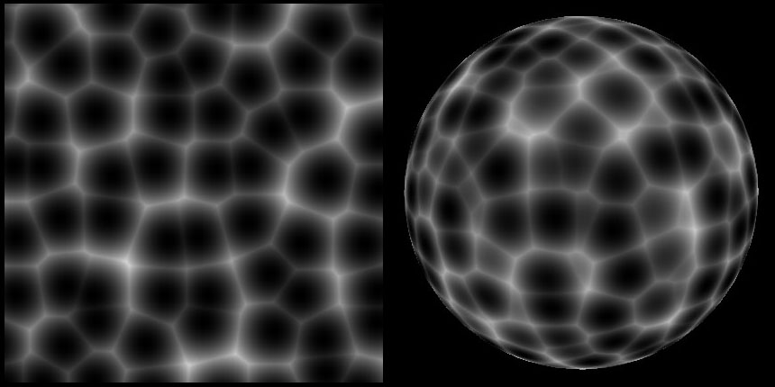

float lacunarity = (6.0); *// Level of "gappiness" or inhomogeneity*

float octaves = (2.0); *// Number of noise layers to be summed*

float gain = (0.4); *// The level of effective contribution by each layer*

*// Mesh the stars to give the scene more realism*

float fBm1 = clamp( abs(fBm(P\*0.05, octaves, lacunarity, gain) ), 0, 1);

Med ett brusigt mönster som bas behöver vi bearbeta det för att skapa en textur som liknar en stjärnhimmel, det vill säga jämt och oregelbundet utspridda stjärnor av rimligt varierande ljusstyrka och någorlunda rund form. Vi gör detta genom att maska vår nuvarande textur genom flera lager av bruslager, så kallat Fractional Brownian Motion. En av funktionens faktorer, ”lacunarity”, utgör ett mönsters ojämnhet/oregelbundenhet eller ”luckighet”. Faktoren ”octaves” är ett heltal som representerar antalet konkreta bruslager som ska summeras i funktionen, medan ”gain” syftar till hur pass effektiv hänsyn varje lager ska tas. Högre gain innebär att lagrens egenskaper har en större effekt på slutresultatet.  
En likande process utförs även för att skapa scenens nebulosamoln.

// Create spiraling stripes from the center towards the edges of the texture.

// atan(uu, vv) is utilized to create the curved lines.

float spirals = step(1.2, mod(atan(uu, vv \* ovalFactor) + dist, 1.57));

Funktionen i sig är, bortsett från den namngivna variablerna, väldigt intetsägande. Vad den gör är att skapa de spiralerande armar som utgör galaxens struktur och karaktäristiska utseende. Funktionen använder step-anropet för att itererar igenom den geometri som ska skiftas mellan att vara färgad/synlig och vilken som i slutändan kommer vara transparent, alltså anger vilka delar av ytan som ska utgöra en arm och vilka som inte ska det. Atan-anropet syftar matematiskt till trigonometrifunktionen arc-tangent, vilken används för att beräkna de böljande linjer som avgränsar armsegmenten. Tillsammans med en faktor för att låta användare i viss mån kontrollera armarnas omfattning lyckas kodraden skapa ett primitivt men dugligt mönster att illustrera galaxen genom.

# Låt Oss Leka med Lite Värden

**Följ länken nedan för att se en pedagogisk .gif-animation över de olika versionerna av den parametermanipulerade texturen:**

<http://imgur.com/K05WSUs>

P:\GitHub\AdvancedComputerGraphics\Uppgift 2\basic.tif

Detta är en oförändrad version av rymdlandskapet. Galaxen är grön och relativt liten.  
Stjärnorna är diskreta i sin storlek och nebulosorna är konsistenta och molnliknande.

P:\GitHub\AdvancedComputerGraphics\Uppgift 2\2_starlightIntensity.tif

I denna version är parametern starlightIntensity ökad från 1.0 till 2.0 vilket innebär att stjärnljuset, som kontrolleras av en smoothstep, får ett högre tröskelvärde. Detta gör att stjärnorna förefaller lysa starkare eller vara större än i ursprungsbilden.

P:\GitHub\AdvancedComputerGraphics\Uppgift 2\6_lacunarity.tif

Här är parametern lacunarity ökad från 2.0 till 6.0. Detta gör att frekvensen i mönstrets ”luckor” som maskar nebulosamolnen blir tätare. Resultatet blir att molnen förlorar sin oslipade mjukhet och istället får en tydligare definierad grynighet.

P:\GitHub\AdvancedComputerGraphics\Uppgift 2\1.0_red_galaxyColor.tif

Här har galaxyColor som styr galaxens färg ändrats från (0.0, 0.4, 0.045) till att inkludera ett fullt rödvärde: (1.0, 0.4, 0.045). Resultatet blir helt enkelt att galaxen blir orangefärgad i sitt utseende.

P:\GitHub\AdvancedComputerGraphics\Uppgift 2\1.5_galaxySize.tif

Här har parametern galaxySize ökats från 0.5 till 1.5. Parametern agerar som en faktor i den smoothstep som används för att skapa galaxens spiraler och ”dimma”. Genom att öka värdet på faktorn ökar vi även den konkreta storleken på galaxen.

# Problem som kan Uppstå med Aliasing i Procedurella Texturer

När en signal av ljud, mönster, bilder eller i vårt fall, pixlar, ska rekonstrueras i ett illustrativt syfte kan problem uppstå. Signalen kan inte alltid läsas av i sin helhet, utan identifieras av sina signalvågor genom stickprover, så kallades ”samples”. När en signal samplas kan en bild av vågens egenskaper återskapas, men om antalet samples understiger det dubbla antalet frekvenser i signalen (den så kallade Nyquistfrekvensen efter matematikern Henry Nyquist) kommer så kallad vikning, eller ”aliasing” att uppstå. Detta innebär att en signal kan förlora sina korrekta egenskaper på grund av att för få samplas hämtas till stöd för rekonstruktionen. Se figuren nedan (tagen ur boken *Advanced Renderman*).

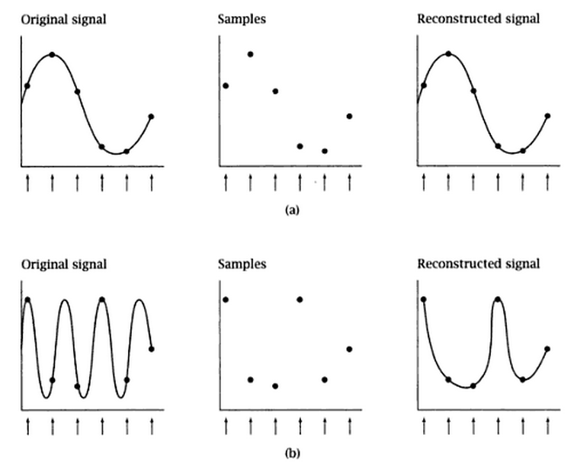

Våra procedurella texturer utsatta för detta problem, till stor del på grund av att sampling av shaders i Renderman sker i ett regelbundet rutnätsutförande, medan skärmrymden samplas i en stokastisk och oregelbunden ordning vilket orsakar en konflikt i signalregistreringen.

Det finns ett antal sätt att undvika aliasing i grafik. De flesta grundar sig i praktiker för att manipulera antingen signalerna eller samplingsprocessen. Att vrida upp den råa signalen, exempelvis att höja upplösningen på en grafisk representation, är ett sätt att motverka aliasing med viss hänsynslöshet mot effektivitetsaspekter. Oftast krävs mer rationella och sofistikerade metoder för att lösa problemet.

En mer subtil metod är att utkräva fler samples ur signalen (exempelvis genom supersampling eller multisampling) för att nå en mer precis avbildning, på bekostnad av beräkningskraft. En annan metod med diskuterbar effekt är att ändra just hur samplingen sker, det vill säga var proverna tas i den avsedda rymden, för vilken det finns ett antal definierade algoritmer.

Signalfilter och *motion blur* är andra exempel på tekniker med syfte att åtgärda problem med aliasing och signalmottagning med otillfredsställande resultat.

# Uppgift 1

**P:\GitHub\AdvancedComputerGraphics\Uppgift 1\high-res ball.tif**

# Kod

## enkelshader.sl

surface enkelshader(

color purple = (0.5, 0.0, 0.6); // Purple color

color red = (0.6, 0.2, 0.0); // Red color

color white = (1.0, 1.0, 1.0); // White color

float frequency = (4.0); // Frequency of meridians (stripes) in the sphere

float diffuseStrength = (0.9); // Value defining the intensity of the light being shed on the object

float roughness = (0.1); // The level of irregularity

float bumpheight = (0.8); // The depth of the texture bumps

float f = (0.1); // The interval (size) of the white area

)

{

float segments = mod((s \* frequency), 1.0); // Iterate frequencies through the meridians (s) to create sphere segments

float alignedMeridian = mod((s \* frequency + 0.125), 1.0); // Additional frequency used to correctly align with the meridians

// Smoothly transition from 0.25 units until 0.5 units at each frequency

// First value indicates the end of solid color (from 0.0)

// Second value indicates end of smoothed color, i.e. when that color ceases

float f1 = smoothstep(0.25, 0.5, segments);

float f2 = smoothstep(0.75, 1.0, segments);

float f3 = smoothstep((f - 0.065), f, v);

// Calculate a new normal by altering the global view point and create a noise effect coordinated using bumpheight

P += step(0.5, alignedMeridian) \* (noise(P \* frequency) \* N \* bumpheight);

N = calculatenormal(P);

// Calculate the normal of the shape

normal normalValue = normalize(N);

// Create a base color mix consisting of red and purple, smoothly blending them using the f1 and f2 smoothstep intervals

// Create a new color mix, adding white to the base mix amd switching/blending between the interval of the third parameter f3

color baseColor = mix(red, purple, f1-f2);

color whitedBaseColor = mix (white, baseColor, f3);

// Diffuse the color to a defined intensity by multiplying it with a diffuse function

color diffusedColor = mix (whitedBaseColor, whitedBaseColor \* diffuse(normalValue), diffuseStrength);

// Rendering instruction

Ci = diffusedColor;

Oi = Os;

}

# Reflektion

En stor del av min ansats till att strukturera detta, för mig, något förvirrande och stundvis oregelbundna programmeringsspråk finner sitt ursprung i formella och informella C-konventioner. Det förefaller mig ovant att med en spontan attityd arbiträrt deklarera konkreta värden i min kod, snarare än att samla dem i en gemensam yta eller konstruktor. Av den anledningen har jag strävat efter en välfylld parameterlista i början av min shader. Detta har gjort det enkelt för mig att översiktligt hantera och kontrollera mina variabler.

Högst upp i min parameterlista finner vi färdigdefinierade färger med logiskt representerade variabelnamn; lila, orange och vitt. Detta för att underlätta framtid färghantering. Att tilldela, blanda eller använda en färg blir betydligt enklare och tydligare när färgens RGB-kod representeras av ett variabelnamn.

Vi finner även en rad flyttalsvärden: *frequency*, *roughness*, *bumpHeight*, *diffuseStrength* och det något intetsägande *f*. Följande parameterlistan deklareras *segments* och *alignedMeridian*. Variablernas betydelse lyder som följer:

* Värdet representerat av *frequency* påverkar hur många segment (meridianer) sfären ska delas upp i. 4.0 innebär att vi får fyra linjer som delar sfären i åtta segment.
* Värdet representerat av *roughness* påverkar hur kraftig faktor av oregelbundenhet som bör tillämpas på de ytor som tilldelas en ojämn yta.
* Värdet representerat av *bumpHeight* påverkar hur djupa försjunkningar den ojämna ytan skall ha. Ett högre värde innebär djupare ojämnheter.
* Värdet representerat av *diffuseStrength* påverkar intensiteten av det diffusa ljuset som kastas på det renderade objektet.
* Värdet representerat av *f* påverkar hur stor omfattningen intervallet på en smoothstep som renderar en vit ”pol” på sfären ska ha. Ett högre värde innebär i praktiken att den vita ytan blir större/sträcker sig längre från sin egen origo.
* Värdet representerat av *segments* itererar genom meridianerna för att skapa segment ur sfären.
* Värdet representerat av *alignedMeridian* är en extra frekvens som ”stöd” för den ursprungliga *frequency*-variabeln. Den används för att ge en korrekt justerad frekvens mot meridianerna.

# Procedurella Shaders kontra Färdiga Texturer

Det finns en rad olika fördelar med procedurellt beräknade texturer framför målade/ritade/skannade/fotograferade texturer. Flera av dessa anspelar på behovet av dynamisk förändring. En statisk bild är absolut i sitt utseende, något som inte alltid är önskvärt.

En procedurellt skapad textur kan förstoras, förminskas, förvrängas, lappas sömlöst och ökas respektive minskas i sin upplösning på vis som vore omöjliga för en statisk bild. Man kan även med fördel justera enstaka parametrar för att få varierande och multilaterala representationer av sin textur, samtidigt som bilderna tar minimal fysisk plats på hårddisken i kontrast till en mängd statiska bilder. Allt detta är givetvis endast fördelaktigt om det är värt besväret att skapa en helt egen shader för en enda textur. Det krävs med andra ord en förutsättning om att texturen behöver nå krav på flexibilitet och dynamik som berättigar det faktiska arbetet.

Det är inte alltid smidigare att skapa en specifik bild än att ”programmera” en textur. En statisk bild behöver eventuellt en konstnär, utrustning, material och tid för att utföra en rad olika processer. Dessutom kommer resultatet inte kunna ta hänsyn till saker som vilken ljussättning bilden bör förhålla sig till om detta inte är specificerat till extrem detaljnivå. De olika typerna av ljus och deras egenskaper är en handfull vetenskaper av sig själva, och inte ens de mest avancerade (eller tidskrävande) post-produktionseffekterna kan konkurrera med förmågan att anpassa samtliga faktorer på plats. Däremot saknar procedurella texturer förmågan att på ett tidseffektivt vis ändra och skapa övertygande och precisa detaljer. När en konstnär lätt kan lägga till, ändra eller ta bort exempelvis en fläck kan det vara mycket svårare att programmera en så pass skarp specifikation.